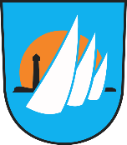
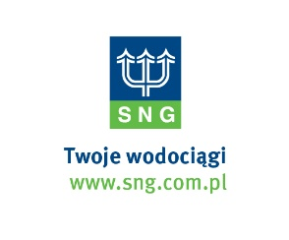
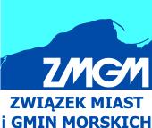

Program

XLIX Walnego Zebrania Delegatów Związku Miast i Gmin Morskich
Krynica Morska, 23-24 marca 2017r.
Hotel Continental, ul. Przyjaźni 30, 82-120 Krynica Morska
projekt
1 dzień – 23 marzec 2017r.

12:00 – 13:00 Lunch
13:00 - 13:30 Rejestracja uczestników
13:30 – 14:00 Otwarcie Obrad XLVII Walnego Zebrania Delegatów - powitanie uczestników, wystąpienia zaproszonych gości
Prezentacja Krynicy Morskiej – Krzysztof Swat, burmistrz Krynicy Morskiej

14:00 – 15:30 Debata nt.: " Zmiana strategii rozwoju infrastruktury drogowej i kolejowej – szansa czy
zagrożenie dla gmin nadmorskich Polski”.

Debatę poprowadzi: Grzegorz Walczukiewicz – dyrektor biura Związku Miast i Gmin Morskich

Do dyskusji panelowej zaproszeni zostali:
- Ryszard Świlski – prezes Porozumienia Samorządowego dla korytarza Bałtyk-Adriatyk
- Andrzej Bojanowski – prezes Związku Miast i Gmin Morskich
- Arkadiusz Zgliński – dyrektor Zarządu Portu Morskiego Elbląg
- przedstawiciel Ministerstwa Infrastruktury i Budownictwa – do potwierdzenia przedstawiciel GDDKiA oddział w Gdańsku – do potwierdzenia
- przedstawiciel PKP PLK – do potwierdzenia
Dyskusja

15:30 – 15:50 Przerwa kawowa

15:50 – 16:10 „Nowoczesne rozwiązania informatyczne w przedsiębiorstwach wod-kan”
- Stanisław Mikołajski, dyrektor ds. eksploatacji Saur Neptun Gdańsk S.A

16:10 – 16:25 Podpisanie Porozumienia o współpracy z Polskim Związkiem Wędkarskim
16:25 - 17:30 Seminarium nt.: „Zagrożenia ukryte pod wodą a rozwój turystyki nadmorskiej”.

Benedykt Hac – kierownik Zakładu Oceanografii Operacyjnej Instytutu Morskiego w Gdańsku, prezentacja aktualnego stanu wraków i możliwych zagrożeń dla czystości plaż południowego Bałtyku

Dyskusja z udziałem przedstawicieli organizacji turystycznych.

19:30 Uroczysta kolacja wydana przez Burmistrza Krynicy Morskiej Krzysztofa Swata

2 dzień – 24 marzec 2017r.

08:00 – 09:00 Śniadanie
09:30 – 10:00 Rejestracja delegatów i wydanie mandatów do głosowania

10:00 – 13:00 Część Statutowa:

- Wybór Prezydium Zebrania i Przewodniczącego Obrad
- Przyjęcie porządku Obrad
- Wybór Komisji:
  - Mandatowo – Skrutacyjnej
  - Uchwał i Wniosków
- Sprawozdanie Komisji Mandatowo - Skrutacyjnej
- Sprawozdanie Zarządu z działalności Związku w 2016 roku
- Sprawozdanie z wykonania Panu dochodów i wydatków Związku za rok 2016
- Sprawozdanie Komisji Rewizyjnej za rok 2016 i wniosek o udzielenie absolutorium
dla Zarządu za rok 2016
8. Dyskusja
9. Sprawozdanie Komisji Uchwał i Wniosków
- Podjęcie uchwał:
- W sprawie przyjęcia sprawozdania Zarządu z działalności Związku za rok 2016
- W sprawie przyjęcia sprawozdania z wykonania Panu dochodów i wydatków Związku za rok 2016
- W sprawie przyjęcia sprawozdania finansowego ZMiGM za rok 2016
- W sprawie udzielenia absolutorium Zarządowi za rok 2016
- Informacja o bieżącej działalności Związku
- Wolne wnioski:
- prowadzenie nielegalnego handlu na terenie gminy – temat zreferuje delegat miasta Władysławowo
- Podjęcie uchwał.

13:00 Lunch

